**BTS SIO 2021**

# Conception et maintenance de solutions informatiques

**(E4)**

**N° d’inscription : 5709065**

**NOM** : Meresse

**Prénom** : François-Xavier

|  |  |
| --- | --- |
| Date de passage : 08/04/2021 | Heure de passage : 10H40 - 11H10 |

Option SISR Option SLAM

|  |
| --- |
| ETABLISSEMENT DE PASSAGE |
| ESICAD MONTPELLIER |

CATEGORIE CANDIDAT (UNE CASE A COCHER)

Scolaire

Apprenti

Formation professionnelle continue

Expérience professionnelle 3 ans

Ex

-

scolaire

Ex

-

apprenti

Ex

-

formation professionnelle continue

Conception et maintenance de solutions informatiques 1

I. Situation Professionnelle N°1 : 3

Fiche de présentation d’une situation professionnelle (Annexe 6-1) : 3

Attestation de respect du cahier des charges pour l’épreuve E4 option SISR (Annexe 6-6) : 4

II. L’entreprise 4

1. Présentation 4

2. Problématique 4

III. Solution 6

1. Solution retenue 6

2. Pourquoi PowerEdge T130 ? 6

3. Mise en place 6

4. Schéma réseau 7

5. Résultats obtenus 7

6. Conclusion 7

IV. Situation Professionnelle N°2 : 8

Fiche de présentation d’une situation professionnelle (Annexe 6-1) : 8

Attestation de respect du cahier des charges pour l’épreuve E4 option SISR (Annexe 6-6) : 9

# Situation Professionnelle N°1 :

Mise en place d’une infrastructure réseau pour une PME à moindre cout.

# Fiche de présentation d’une situation professionnelle (Annexe 6-1) :

**BTS SERVICES INFORMATIQUES AUX ORGANISATIONS SESSION 2020**

**ANNEXE 6-1 : Fiche de présentation d’une situation professionnelle (modèle)**

**E4 Conception et maintenance de solutions informatiques -** Coefficient 4

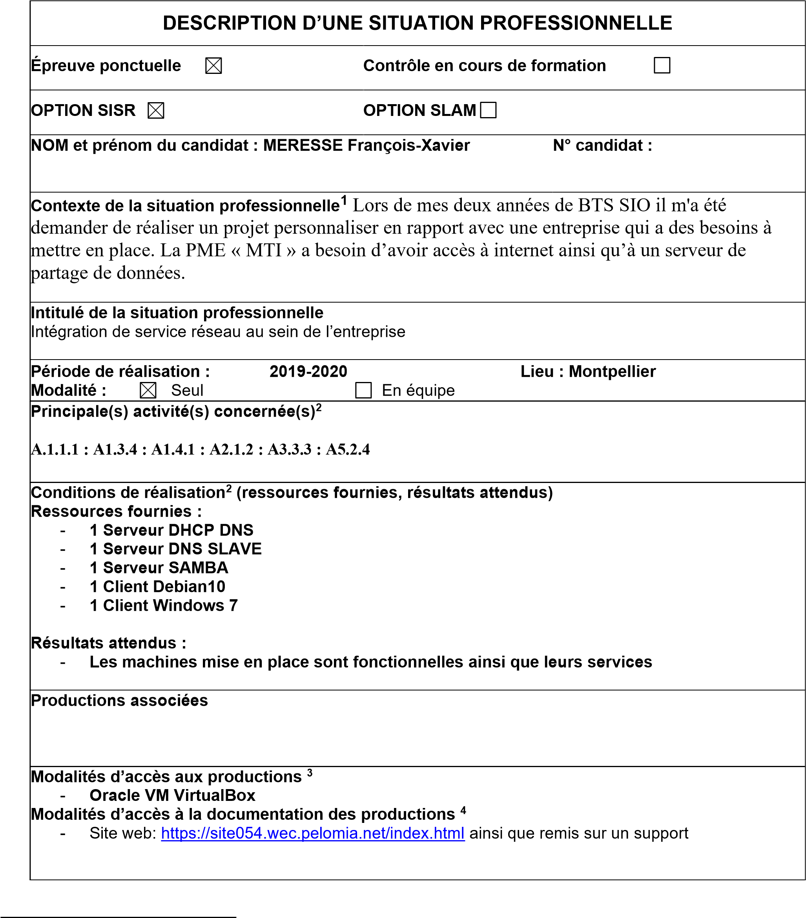

# Attestation de respect du cahier des charges pour l’épreuve E4 option SISR (Annexe 6-6) :

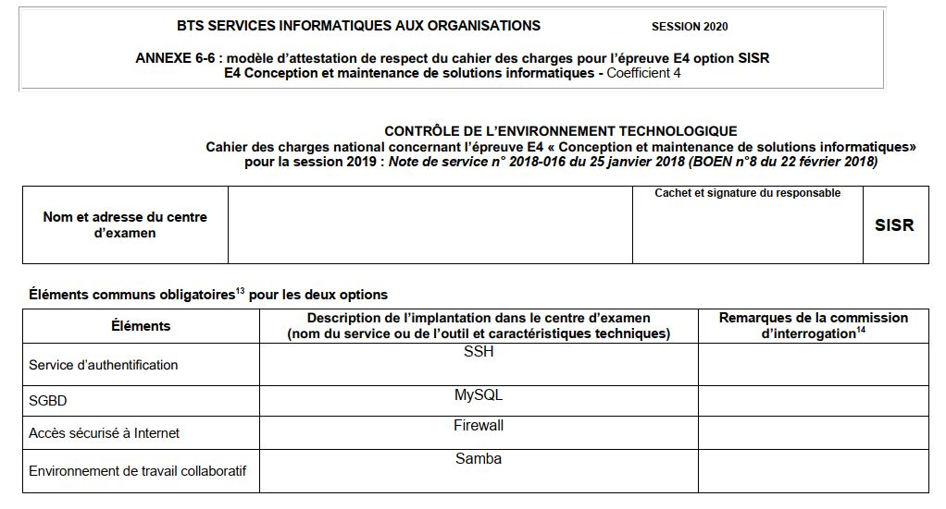

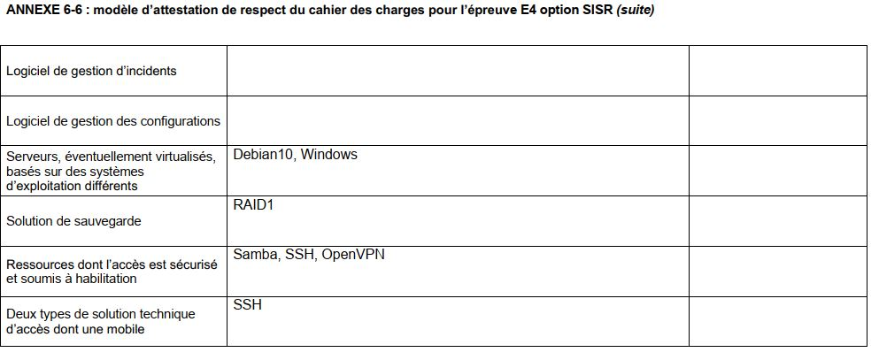

# L’entreprise

## Présentation

La PME « MTI » souhaite mettre en place une infrastructure réseau basique en vue de sa nouvelle installation dans la région de Montpellier. Elle compte à son actif 4 salarié et n’est toujours pas apte à mettre en place des solutions avec des licence très cher. Elle désire avoir un serveur DHCP, DNS, un serveur de secours DNS SLAVE ainsi qu’un serveur de partage SAMBA.

## Problématique

Pour le moment, la PME « MTI » est en cours d’installation mais serra installer d’ici quelques jours, le problème étant que la PME possède un budget très limiter pour mettre en place son infrastructure.

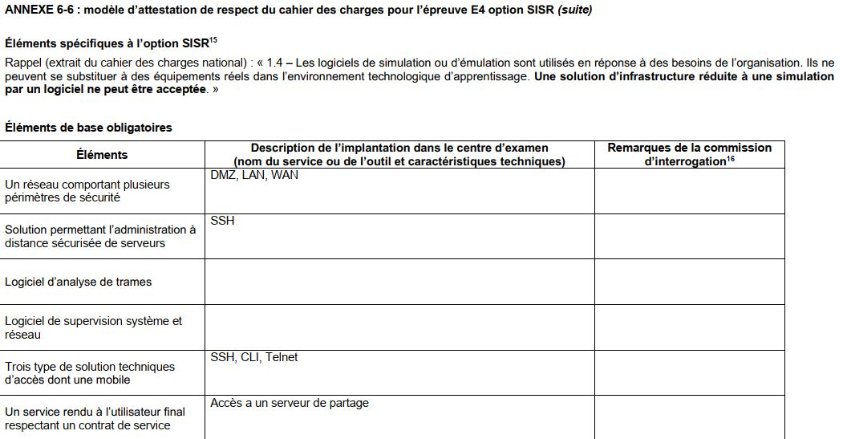

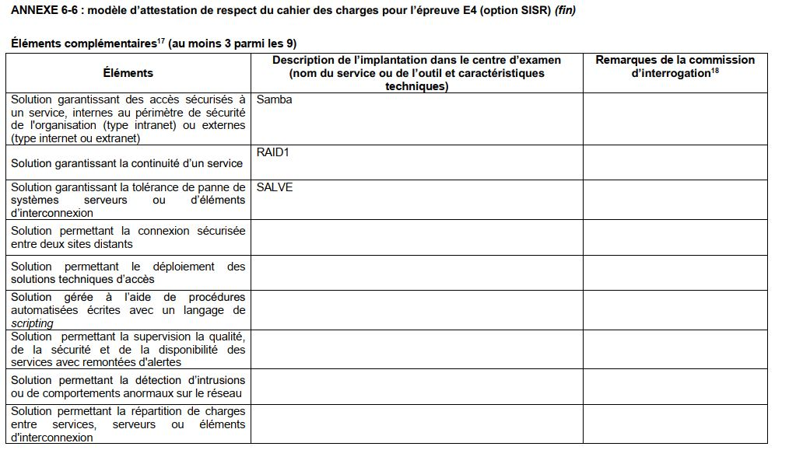

# Solution

## Solution retenue

Pour répondre aux attentes de la PME « MTI » nous allons utiliser les distribution Linux et les open source mis a notre disposition afin de réduire les couts.

Nous allons donc mettre en place un serveur tour PowerEdge T130 qui nous permettra par son prix abordable de virtualiser les différents besoins de MTI.

## Pourquoi PowerEdge T130 ?

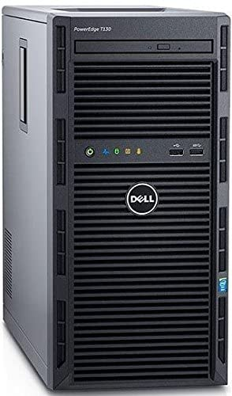

Puissant, compact, agile.

Serveur au format mini-tour, puissant, à 1 socket, idéal en tant que premier serveur pour les petites entreprises/bureaux à domicile et les PME pour consolider les données et exécuter les applications plus rapidement.

Il peut accueillir plusieurs processeurs celons les besoins, avoir un maximum de 64Go de ram jusqu’à 4 barrettes, 4 emplacements de disque dur s’offre à nous pour le partage de fichier SAMBA.

## Mise en place

Une fois le serveur PowerEdge T130 installer nous allons procéder à la virtualisation grâce à l’outils VMWare Workstation.

* Un serveur DHCP DNS
* Un serveur DNS SLAVE
* Un serveur SAMBA
* Un serveur Firewall Pfsense

Les services sont accessibles via le réseau via les clients Windows ou linux.

Le but est d’offrir une prestation a faible cout sous l’environnement Linux, comparer a une mise en place d’une infrastructure réseau équiper de licence Windows de de matériel plus couteaux en terme de maintenance et d’installation.

## Schéma réseau

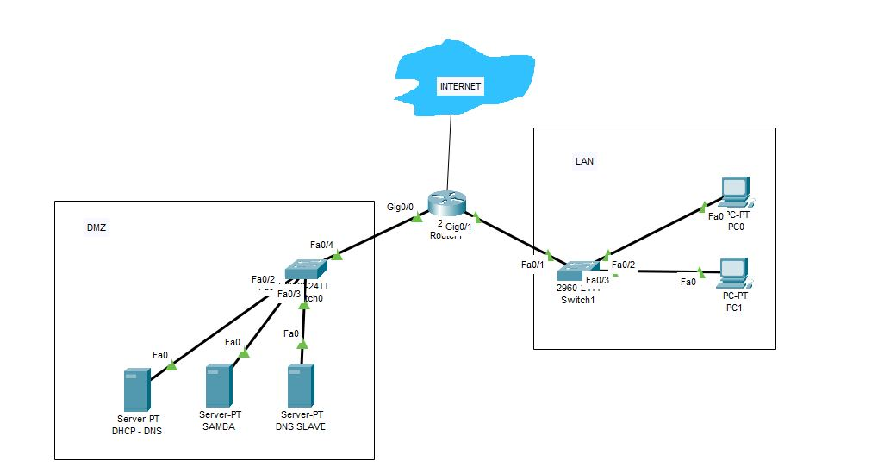

## Résultats obtenus

Les serveur linux sont configurer et déployer correctement et sont opérationnels.

## Conclusion

La stabilité, la fiabilité et sa vitesse de fonctionnement font de Debian10 ainsi que le PowerEdge T130 une solution fiable pour une PME. Très appréciable pour une entreprise à petit budget par sa simplicité son faible cout.

L’utilisation de Debian10, du serveur PowerEdge T130 ainsi que d’une licence afin de virtualiser avec VMWare pour la PME MTI est une des meilleures solutions répondant à toutes ses demandes pour un faible budget tout en gardant une solution fiable et stable.

# Situation Professionnelle N°2 :

1. Mise en place d’une infrastructure réseau pour une PME à moindre cout.

# Fiche de présentation d’une situation professionnelle (Annexe 6-1) :

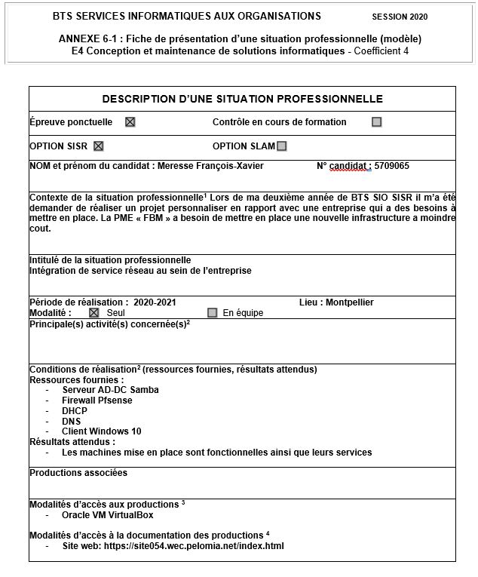

# Attestation de respect du cahier des charges pour l’épreuve E4 option SISR (Annexe 6-6) :

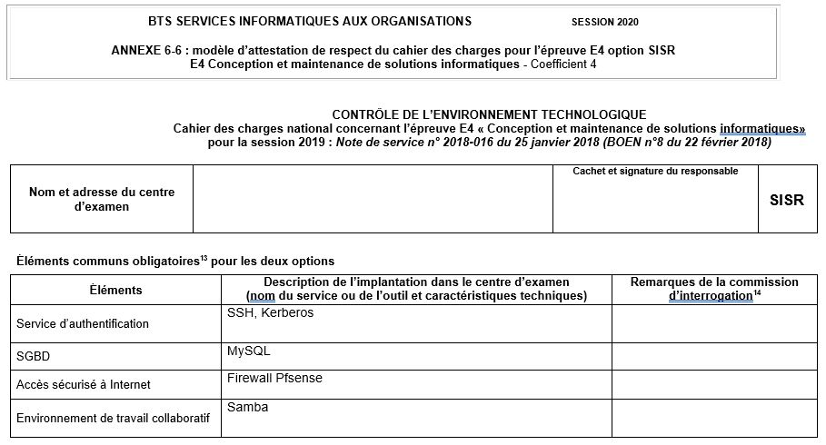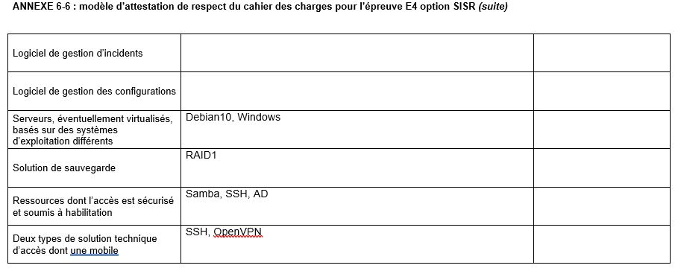

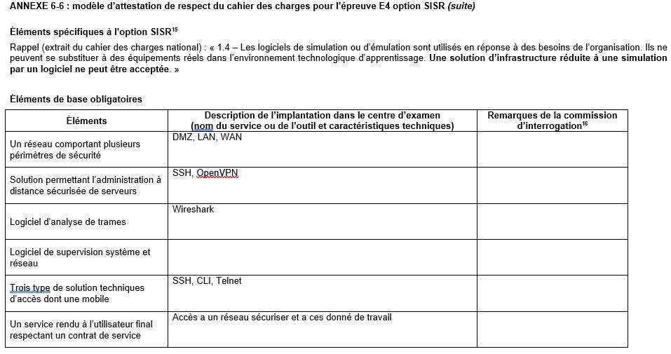

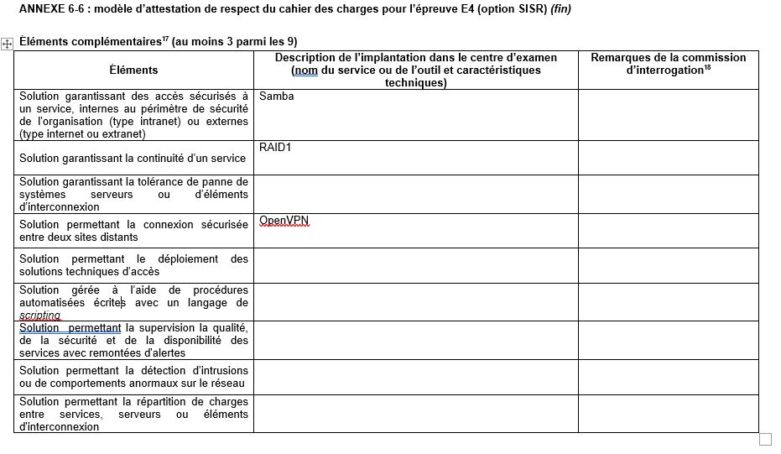

# Solution

## Solution retenue

Pour répondre aux attentes de la PME « FBM » nous allons utiliser des distribution Linux et des open source mis à notre disposition afin de réduire les couts.

Nous allons donc mettre en place un serveur tour PowerEdge T130 qui nous permettra par son prix abordable de virtualiser les différents besoins de FBM.

## Pourquoi PowerEdge T130 ?



Puissant, compact, agile.

Serveur au format mini-tour, puissant, à 1 socket, idéal en tant que premier serveur pour les petites entreprises/bureaux à domicile et les PME pour consolider les données et exécuter les applications plus rapidement.

Il peut accueillir plusieurs processeurs celons les besoins, avoir un maximum de 64Go de ram jusqu’à 4 barrettes, 4 emplacements de disque dur s’offre à nous pour le partage de fichier SAMBA.

## Mise en place

Une fois le serveur PowerEdge T130 installer nous allons procéder à la virtualisation grâce à l’outils VMWare Workstation.

* Un serveur AD-DC
* DHCP
* DNS
* Client Windows 10
* Un serveur Firewall Pfsense

Les services sont accessibles via le réseau via les clients Windows ou linux.

Le but est d’offrir une prestation a faible cout sous l’environnement Linux, comparer a une mise en place d’une infrastructure réseau équiper de licence Windows de de matériel plus couteaux en terme de maintenance et d’installation.

## Schéma réseau

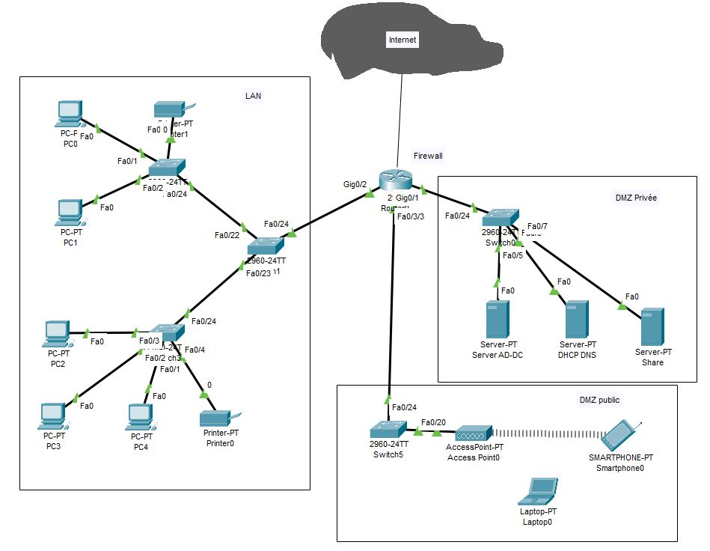

## Résultats obtenus

Les serveur linux sont configurer et déployer correctement et sont opérationnels.

## Conclusion

La stabilité, la fiabilité et sa vitesse de fonctionnement font de Debian10 ainsi que le PowerEdge T130 une solution fiable pour une PME. Très appréciable pour une entreprise à petit budget par sa simplicité son faible cout.

L’utilisation de Debian10, du serveur PowerEdge T130 ainsi que d’une licence afin de virtualiser avec VMWare pour la PME FBM est une des meilleures solutions répondant à toutes ses demandes pour un faible budget tout en gardant une solution fiable et stable.